～*来年度から、日課が変わります～*



　児童は、今まで通り、通学団ごとに決められた時刻に集合し、登校します。

　３月７日に行った通学団会では、８時１０分～８時２０分の間に、教室へ入ることができるように、集合場所を出発することを確認しました。

　欠席や遅刻をする場合は、集合時間までに、通学団の児童へ連絡してください。また、Ｈ＆Ｓアプリへの登録もお願いいたします。

　来年度から、下校が今までより５時間授業のときは１０分、６時間授業のときは１５分早まります。

　御理解いただきますよう、よろしくお願いいたします。



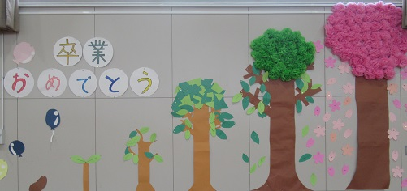

*６年生へお祝いメッセージ*

　１年生～５年生の在校生が、６年生に向けてお祝いのメッセージを書きました。一人ずつのメッセージカードで「そつぎょうおめでとう」を形作り、体育館に掲示しています。通学団や委員会などでお世話になった６年生へ、下級生の感謝の気持ちがたくさん込められています。また、６年生からの「白鳳ありがとう」のメッセージも掲示されています。校内は、卒業生を祝う温かい雰囲気に包まれています。

